Оглавление

1.Введение______________________________________________стр.2

II.Основная часть_______________________________________ стр. 3-6

1. Значение слова «фамилия»______________________________стр. 3

2. Наука, изучающая фамилии_____________________________стр.3

3. Учёные –антропонимисты_____________________________ стр.3-4

4.Группы фамилий______________________________________стр. 4-5

5. Анализ происхождения фамилий одноклассников_________стр.5-6

6. Классификация фамилий моих одноклассников___________стр.6

III. Заключение_________________________________________стр. 7-8

IV.Список литературы___________________________________стр. 9

V.Приложения__________________________________________стр.10 -14

Вилейко Виктория Дмитриевна Краснодарский край, Мостовский район, хутор Первомайский

МБОУ «Средняя общеобразовательная школа №18», 10класс

Происхождение и значение фамилий моих одноклассников

Научный руководитель: Карпенко Оксана Александровна учитель русского языка и литературы, МБОУ «СОШ№18»

# I. Введение.

Тема моей исследовательской работы «Происхождение и значение фамилий моих одноклассников».**Актуальность** моей темы очевидна, так как сейчас стало модным интересоваться своими предками, составлять фамильное (генеалогическое) дерево. Ведь так важно для каждого, ощутить себя не отдельной личностью, чей век недолог, а частью целого рода, звеном в цепи поколений. Я решила узнать историю происхождения фамилий моих одноклассников и своей.

**Цель** моей работы: проанализировать фамилии моих одноклассников.

Чтобы добиться цели, я поставила перед собой следующие задачи:

-Исследовать происхождение фамилий моих одноклассников.

-Узнать значение фамилий, произошедших от имён, прозвищ.

-Составить таблицу классификации этих фамилий.

-Рассказать о своих находках.

В ходе моего исследования я поставила проблемные вопросы:

Как образуются фамилии?

-Сколько фамилий в нашей школе?

-Какая фамилия самая популярная среди учащихся школы?

-На какие виды можно разделить все фамилии?

-Сколько групп фамилий существует?

**Объект исследования:** антропонимика: русские фамилии, литература, посвященная фамилиям, данные интернета

Предмет исследования: фамилии учащихся 10 класса МБОУ СОШ№18 хутора Первомайского, происхождение и значение фамилий; выявление самых популярных фамилий среди учащихся школы и истоки их происхождения.

**Методы исследования:**

Поисковый.

Исследовательский.

Проект долговременный.

Вилейко Виктория ДмитриевнаКраснодарский край, Мостовский район, хутор Первомайский

МБОУ «Средняя общеобразовательнаяшкола №18», 10 класс

Происхождение и значение фамилий моих одноклассников

Научный руководитель: Карпенко Оксана Александровна учитель русского языка и литературы, МБОУ «СОШ№18»

**II. Основная часть**

1. **Значение слова «фамилия»**

Интересна история самого слова «фамилия». По происхождению своему оно латинское и в русский язык попало в составе заимствованных из языков Западной Европы. Но в России слово фамилия поначалу употреблялось в значении «семья». И только в XIX веке слово фамилия в русском языке постепенно приобрело своё второе значение, ставшее затем основным. Как известно, фамилия – это наследственное семейное именование, употребляемое вместе с личным именем. То есть она передаётся из поколения в поколение, от старших членов семьи – младшим. [1]

Соответственно, чтобы узнать, в чём состоит значение и тайна фамилии, нужно обратиться к её истокам, понять, какова их история и происхождение. Фамилия – очень ценный материал для исследования в разных областях знаний.[4]

**2. Наука, изучающая фамилии**

Антропонимика – раздел ономастики, изучающий имена людей и их отдельные составляющие (личные имена, отчества, фамилии, прозвища), их происхождение, закономерности и функционирование. Антропонимика вычленилась из ономастики в 60 – 70-е годы 20 века. [6]

**3.Учёные – антропонимисты**

Разработкой основных вопросов антропонимики занимались В.Д.Бондалетов, Н.А.Баскаков, С.И.Зинин, А.А.Реформатский и др. Отечественная антропонимика в 1980-90-е годы XX столетия пополнилась работами И. М. Ганжиной, М. В. Горбаневского, Ю. А. Карпенко, И. А. Королёва, Т. Н. Кондратьевой, В. А. Никонова, Н. Н. Парфёновой, Н. В. Подольской, Б. О. Унбегауна, Н. К. Фролова.[13]

Ученые-антропонимисты подчеркивают, что изучение происхождения фамилий способно дать полезные сведения и для историков, и для исследователей русского языка, т.к. некоторые слова, исчезнувшие из современного языка, могли сохраниться в фамилии. Восстанавливая такие слова, мы можем восстановить и некоторые детали жизни наших предков. [8]

Российские исследователи - антропонимисты занимаются изучением русских фамилий относительно недавно, среди работ, посвященных этой теме, можно назвать словарь Ю. А. Федосюка «Русские фамилии», сборник Никонова В. А. «Имя и общество», «Ономастикон» Веселовского С. Б. Из этих работ мне удалось узнать, что первые русские фамилии встречаются в дошедших до нас древнерусских документах 15 века, но существовать они могли и ранее. В 19 веке почти каждый русский уже имел фамилию. Но строгую наследственность и юридическую закрепленность они получили в 1930 году. [14, 15, 16]

**4. Группы фамилий.**

Большинство ученых сходятся во мнении, что русские фамилии по происхождению можно разделить на такие группы:

1. Фамилии, образованные от канонических и различных народных форм имен, полученных при крещении: Иванов, Петров и т.д.
2. До 13 века большинство русских людей носили еще и мирское, нецерковное имя: Бессон, Нечай и т.п. Нередко потомки получали фамилию от этого обиходного имени или прозвища.
3. Фамилии, образованные от названия местности, родом, откуда был один из предков (основой таких фамилий становились разные географические названия – городов, деревень, станиц, рек, озер и т.д.): Мещеряков, Новгородцев и т.д.
4. Фамилии, образованные от профессиональных прозвищ предков, рассказывающие, кто из них, чем занимался. Отсюда Гончаровы, Овсянниковы, Ковали и т.п.
5. Группа фамилий, которые получали учащиеся духовных заведений, это были либо названия приходов, либо иноязычные слова, оформленные русскими суффиксами, либо какие-то экзотические названия, либо церковные праздники. Отсюда Троицкие, Рождественские, Гиацинтовы и Кипарисовы.
6. Фамилии, образованные от названия представителей животного мира. Отсюда Зайцевы, Воробьёвы, Медведевы и др.
7. Фамилии, образованные от имён нарицательных. Отсюда Лапины, Латкины. [1]

Прочитав несколько работ, посвященных происхождению русских фамилий, я решила провести собственное исследование, предметом которого стали фамилии моих одноклассников. Для успешного выполнения этой задачи, мне потребовались существующие словари русских фамилий и «Толковый словарь живого великорусского языка» В. И. Даля, в которых я искала фамилию, либо слово, которое легло в основу фамилии. [2]

**5. Анализ происхождения фамилий одноклассников.**

Материалом для моего собственного исследования стали фамилии моих одноклассников. Я решила выяснить: от каких слов произошли их фамилии, и на какие группы можно разбить эти фамилии. Всего у меня был список из 4 фамилий. О фамилиях моих одноклассников, я узнала следующее:  
 1. Династия Абрамовых обязана своей фамилией далёкому предку, получившему в крещении библейское имя Авраам. Появившись на Руси вместе с христианством, имя Авраам, быстро освоилось в русском языке и стало восприниматься как своё, привычное. В разговорной речи оно приобрело удобную для произношения форму-Абрам. [12]

2.Фамилия Вилейко произошла от названия населённого пункта Виле́йка (белор. Віле́йка) — город в Минской области Беларуси, административный центр Вилейского района. C 4 декабря 1939 года по 20 сентября 1944 — центр Вилейской области БССР. [13]

3. Фамилия Корнеев происходит от крестильного имени Корнелий (в переводе с латыни- «рог»). В основе фамилии лежит его просторечная форма Корней. Корнелии-древнеримский патрицианский род, из которого вышло много государственных деятелей и полководцев. Одним из покровителей имени является святой Корнелий, римский папа, отстаивавший право епископов прощать любые грехи. Корней, со временем получил фамилию Корнеев. [12]

4. Фамилия Рычагов восходит к нарицательному «рычаг»-«жердь, шест для подъёма тяжести на упорной точке». В словаре Даля есть выражение: «Народ с рычагами сошёлся, с кольями, дубинами». Поэтому можно предположить, что рычаг могли использовать в качестве орудия обороны. Кроме того, в курских говорах рычагом называли ухват. В любом случае, эта фамилия содержит указание на род деятельности предка. Рычаг, со временем получил фамилию Рычагов.[12]

Работая с источниками Интернет, я наткнулась на список 20 самых распространённых русских фамилий. Мне стало интересно, а есть ли в нашей школе фамилии, которые бы входили в этот список. Для этого я составила таблицу всех учащихся нашей школы. Так я выяснила, какие фамилии у нас самые популярные и есть ли среди них такие, которые входят в эти двадцать. У меня получилась вот такая таблица (приложение 2). Сравнивая свои данные с данными Интернет, я увидела, что есть у нас такие фамилии – Морозова и Васильевы.[10] (приложение 3)

# 6. Классификация фамилий моих одноклассников.

Большинство ученых – антропонимистов, составляя словари русских фамилий, отмечают, что фамилий очень много, и выяснить значение каждой немыслимо, поэтому очень важно выделить группы по значению слов, лежащих в основе фамилий, и уже с этими группами соотносить ту или иную фамилию. [6] Я поделила фамилии своих одноклассников на следующие группы:

1.Фамилии, образованные от личных имён –Абрамов, Корнеев

Тайна множества фамилий раскрыта через значения имён, от которых они образованы. Таких примеров в России – великое множество.

2.Фамилия, образованная от названия населённого пункта–Вилейко

1. Фамилия, образованная от имени нарицательного-Рычагов.[8] (см. Приложение 4)

Секрет своей фамилии можно раскрыть и по символам, которые содержит каждая фамилия. Другими словами, чтобы узнать секрет фамилии нужно проанализировать буквы, в неё входящие. [9]

(см.Приложение 1)

Вилейко Виктория Дмитриевна Краснодарский край, Мостовский район, хутор Первомайский

МБОУ «Средняя общеобразовательная школа №18», 10 класс

Происхождение и значение фамилий моих одноклассников

Научный руководитель: Карпенко Оксана Александровна учитель русского языка и литературы, МБОУ «СОШ№18»

**III. Заключение.**

В ходе исследования я выяснила происхождение фамилий моих одноклассников, определила их значение. Кроме этого, составила таблицу классификации этих фамилий. Ответила на проблемные вопросы: как образуются фамилии, сколько фамилий в нашей школе, какая фамилия самая популярная среди учащихся, на какие виды можно разделить фамилии, сколько групп фамилий существует.

В результате исследования я использовала социалогический опрос, который помог мне выявить список самых распространенных фамилий из общего количества (в школе 71 фамилия учащихся). Обработав данные, я пришла к выводу, что самыми распространёнными считаются: Ткаченко - образовалась эта фамилия в восточной части Украины, о чём свидетельствует суффикс-енко. Ткаченко относится к группе так называемых «профессиональных» фамилий. Ткач, со временем получил фамилию Ткаченко.

Далее Галичины. Фамилия образована от прозвища Галич, которое, скорее всего, восходит к названию города Галич, расположенного в Иваново-Франковской области Украины.

Затем Сергеевы. Фамилия образована от крестильного имени Сергей, или, по-старинному, Сергий. Это имя латинского происхождения означает «высокочтимый, высокий».

Ну и самой популярной среди учащихся является фамилия Васильевы. Основой послужило церковное имя Василий. Мужское крестильное имя Василий восходит к греческому слову basileus-«властитель, царь».

В дальнейшем я планирую продолжить мои исследования, ведь данная работа может быть продолжена в нескольких направлениях.

1. Расширить список изучаемых фамилий.
2. Составить более точную классификацию фамилий.
3. Выяснить значение тех фамилий, которые я не смогла определить в рамках этой работы, для этого понадобятся дополнительные словари.

Исследовательская работа убедила меня в том, что фамилии могут быть интереснейшим источником для исследований, так как в них отражаются время и человек - его общественное положение и духовный мир. Мне кажется, что эта работа очень интересна и увлекательна, ведь каждая фамилия - это загадка, разгадать которую можно, если быть очень внимательным к слову. Фамилия-это уникальное и неповторимое явление нашей культуры, живая история.

Список литературы

1.  Грушко Е. А., Медведев Ю. М. Фамилии… (энциклопедия). – М.: Айрис Пресс Рольф, 1998.

2. Даль В. И. Словарь живого великорусского языка в 4 т.-М.: «Русский язык», 1982.

3. Калакуцкая Л. П. Склонение фамилий и личных имён в русском литературном языке. – М.: Наука, 1984.

4. Михайлов Д. Что в имени тебе моём. -М.,Терра, 1998.

5. Никонов В. А. Словарь русских фамилий. – М., Школа – Пресс, 1993.

6. Полякова Е.Н. Из истории русских имён и фамилий. – М., Просвещение, 1975 -160стр.

7. Суперанская А. В., Суслова А. В. Современные русские фамилии.- М.: Наука, 1981.

8. Успенский Л. Слово о словах -Л.:Лениздат, 1962.

9.Жандр А.Тайный код судьбы. –СПб: Лениздат, 2007-320стр.

10.Сайты Интернет: http: //direct.yandekx.ru

11.www.ufolog.ru

12.[www.taynafamilii.com/ua](http://www.taynafamilii.com/ua)

13.www.famili.info

14. Федосюк Ю.А.Словарь «Русские фамилии»-6-изд., испр.-М.: Флинта: Наука, 2006.-240 с.

15. Никонов В. А. Сборник «Имя и общество».-М.: 1988.

16. Веселовский С. Б.Ономастикон,-М.: Школа-Пресс, 1994.

**Приложение 1. Узнай секрет по букве**

|  |  |
| --- | --- |
| Гласные буквы | Согласные буквы |
| А- символизирует начало – творца, первооткрывателя, создателя идеи  Е – самокритичность, самовыражение, оригинальность, щедрость  Ё – вспыльчивость, отсутствие сдержанности  И – миролюбивая натура, добрая и ранимая душа  О – стремление понять все жизненные законы и предназначения, умение рассуждать  У – склонность к открытым высказываниям своих мыслей, великодушие  Э – тщеславие и любознательность, пронырливость  Ю – любовь к общественным наукам, способность к жестоким поступкам  Я – умение добиваться цели и отстаивать свои позиции | Б – финансовая независимость  В - творческая личность, коммуникабельность  Г – любознательность, стремление к большим знаниям  Д – обдуманность, осторожность в принятии любых решений, доброжелательность  Ж – возвышенные взгляды, замкнутая натура  З – трусость, отличная интуиция  К – умение держать всё в себе, скрытность натуры  Л – стремление найти и выполнить своё предназначение  М – большая любовь к природе, практичность  Н – самодостаточность, самолюбие, творческие скрытые способности  П – большое количество идей, инициативность, склонность к обобщениям  Р – самоуверенность, ум, смелость, решительность  С –раздражительность, недовольство окружающими, вспыльчивость, но быстрая отходчивость  Т – неспособность трезво оценить свои возможности, максимализм  Ф – преувеличение значительности своей личности, склонность ощущать себя центром вселенной, лживость  Х – стабильность, прочность, хорошее финансовое положение, независимость  Ц – амбиции, заносчивая натура  Ч – преобладание коллективизма в ущерб личности, развитое чувство долга, альтруизм  Ш – умение держать высоко поднятую голову, ощущение важности собственной персоны  Щ – желание всегда помочь, великодушие, умение руководить |

**Приложение 2. Список фамилий учащихся МБОУ СОШ№18 хутора Первомайского**

|  |  |  |  |
| --- | --- | --- | --- |
| № | Фамилия | Частота  употребления | Одиночные фамилии  (№ 1-34) |
| 1 | Бирюкова | 2 | Бойко, Ганикин |
| 2 | Долуденко | 2 | Колтышева, Кучишкина |
| 3 | Ткаченко | 3 | Шевцова, Ермоленко |
| 4 | Ботвинников | 2 | Лубянок, Марушко |
| 5 | Емельяновы | 2 | Асеева,Бирюкова |
| 6 | Иващенко | 2 | Деркачёва, Китаев |
| 7 | Галичины | 3 | Костенко, Лущенко |
| 8 | Васильевы | 4 | Назарова, Топоян |
| 9 | Григоровцев | 2 | Шилова, Богданов |
| 10 | Панкратовы | 2 | Дорожкина, Саливон |
| 11 | Радченко | 2 | Питкевич, Болдарев |
| 12 | Хомутовы | 2 | Замша, Мрадян |
| 13 | Зарубины | 2 | Бабиева, Никулин |
| 14 | Сергеевы | 3 | Черепанов |
| 15 | Степаненко | 2 | Пушкарёв, Царёва |
| 16 | Соколенко | 2 | Бережная, Волченко |
| 17 | Хуторские | 2 | Кулик, Сафарян |
| 18 | Темных | 2 | Шишканов, Аношкин |
|  |  |  | Морозова, Некрусцов |
|  |  |  | Просвирякова, Святенко |
|  |  |  | Черкашина, Бережнова |
|  |  |  | Бочарова, Гордиенко |
|  |  |  | Кочерга, Полищук |
|  |  |  | Хаткевич, Абрамов |
|  |  |  | Вилейко, Корнеев  Рычагов, Ведищев |
|  |  |  | Гасанова, Редькина |
|  |  |  |  |

**Приложение 3**

Список самых распространённых фамилий (20)

|  |  |  |
| --- | --- | --- |
| Смирнов | Петров | |
| Иванов | Волков | |
| Кузнецов | Васильев | |
| Соколов | Зайцев | |
| Попов | Павлов | |
| Лебедев | Семёнов | |
| Козлов | Голубев | |
| Новиков | Виноградов | |
| Морозов | Богданов | |
| Соловьёв | Воробьёв | |
| **Приложение 4** | | |
| Фамилии, образованные от личных имён | Фамилия, образованная от названия населённого пункта | Фамилия, образованная от имени нарицательного |
| Абрамов  Корнеев | Вилейко | Рычагов |

**Приложение 5**

**Носители самой распространённой фамилии в нашей школе**

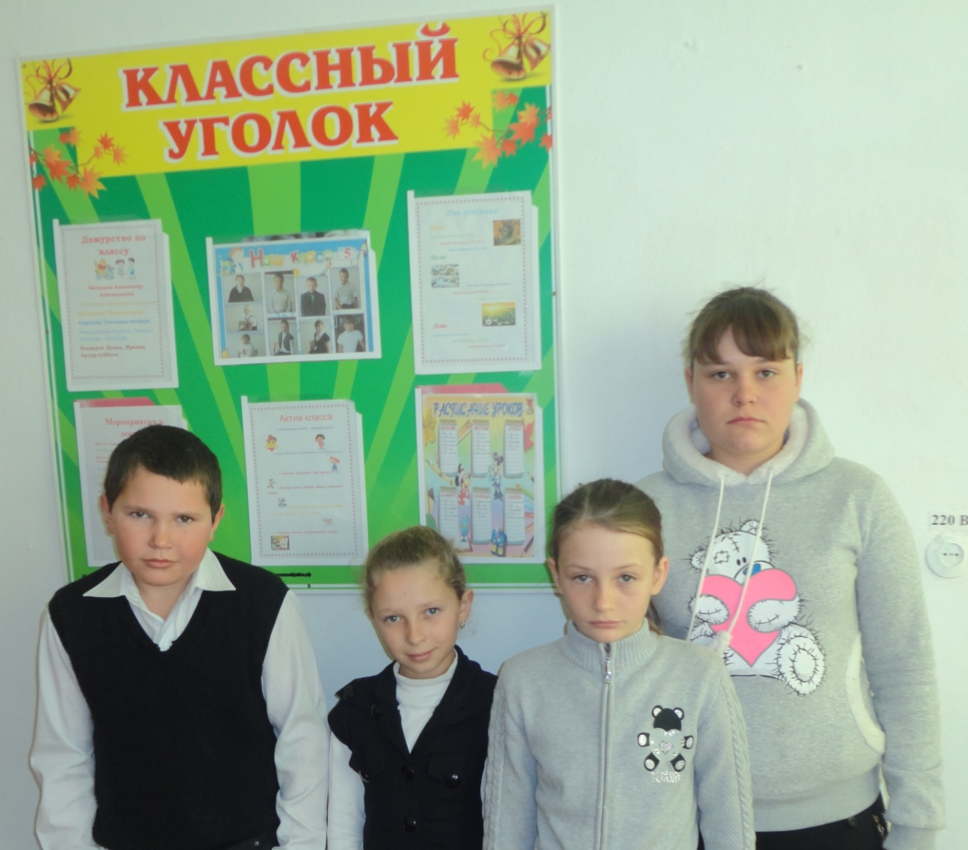

**Приложение 6**

**Носители распространённой фамилии в нашей школе**

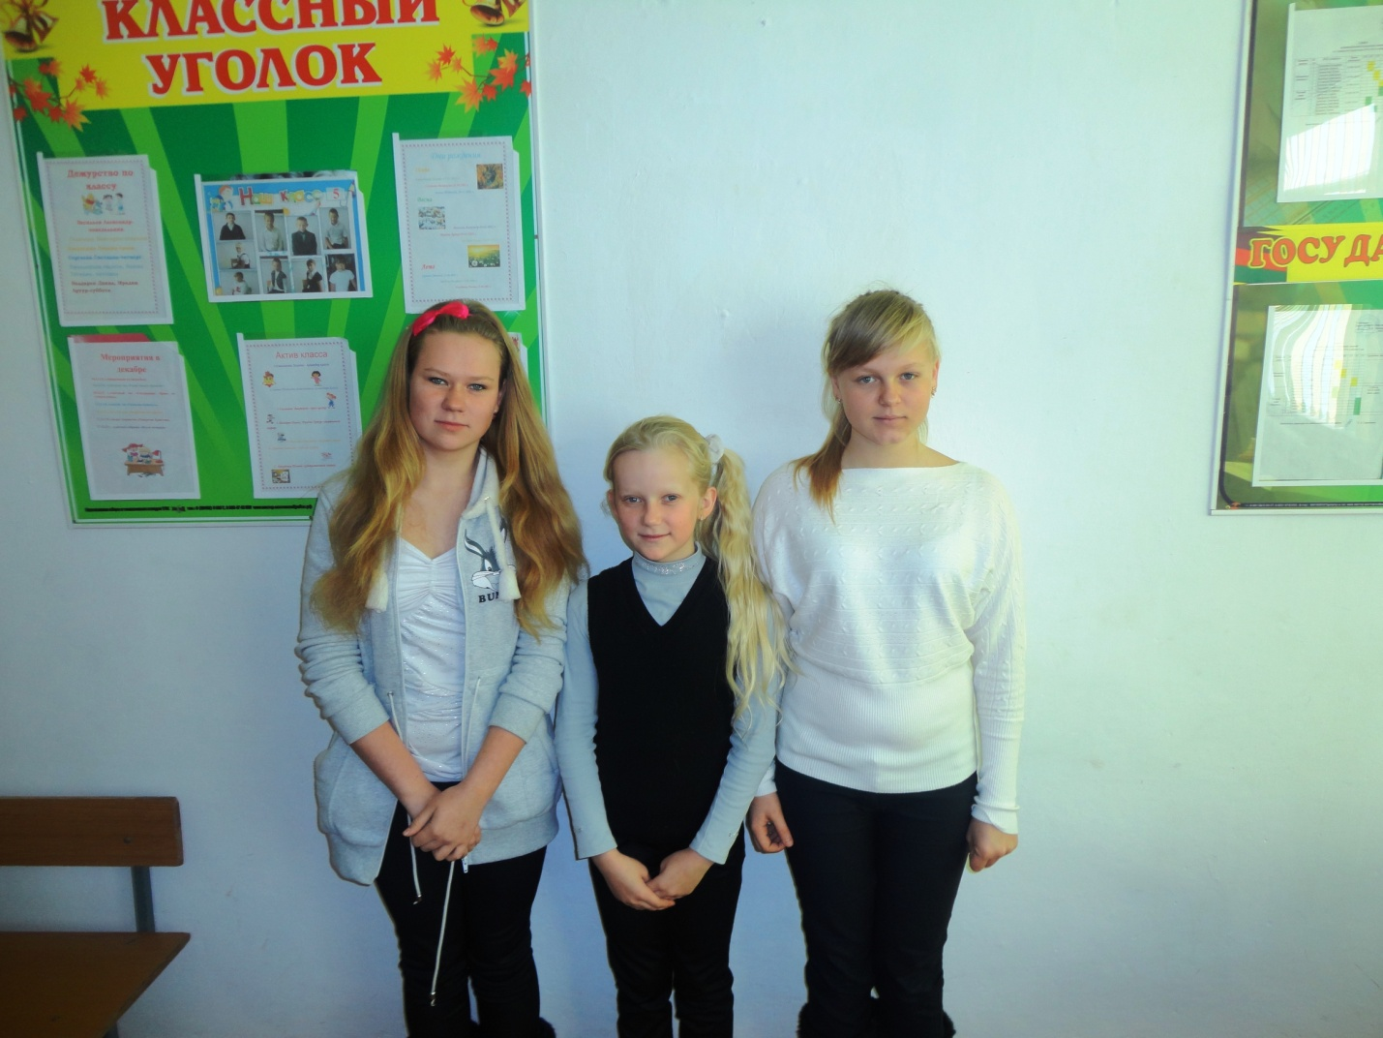

Вилейко Виктория Дмитриевна Краснодарский край, Мостовский район, хутор Первомайский

МБОУ «Средняя общеобразовательнаяшкола №18», 10класс

Происхождение и значение фамилий моих одноклассников

Научный руководитель: Карпенко Оксана Александровна учитель русского языка и литературы, МБОУ «СОШ№18»

**Аннотация**

Фамилия в переводе с латинского- это семья. Наследственное родовое имя человека, указывающее на происхождение человека от определённого рода. Поэтому тема моей исследовательской работы «Происхождение и значение фамилий моих одноклассников». Данная тема мне интересна, она позволит расширить мой кругозор. Я решила узнать историю происхождения фамилий моих одноклассников и своей.

Характеристика работы.

**Цель исследования**: проанализировать фамилии моих одноклассников.

**Задачи:**

-Исследовать происхождение фамилий моих одноклассников.

-Узнать значение фамилий, произошедших от имён собственных и нарицательных, от названий населённых пунктов и т.д.

-Составить таблицу классификации этих фамилий.

-Рассказать о своих находках.

**Актуальность** моей темы очевидна, так как сейчас стало модным интересоваться своими предками, составлять фамильное (генеалогическое) дерево. Ведь так важно для каждого, ощутить себя не отдельной личностью, чей век недолог, а частью целого рода, звеном в цепи поколений.

Исследовательская работа убедила меня в том, что фамилии могут быть интереснейшим источником для исследований, так как в них отражаются время и человек - его общественное положение и духовный мир.

Вилейко Виктория Дмитриевна Краснодарский край, Мостовский район, хутор Первомайский

МБОУ «Средняя общеобразовательная школа №18», 10 класс

Происхождение и значение фамилий моих одноклассников

Научный руководитель: Карпенко Оксана Александровна учитель русского языка и литературы, МБОУ «СОШ№18»

**План исследования**

Если задать любому человеку такой простой вопрос: «Знаете ли Вы, что означает лично Ваша фамилия, откуда она произошла, какова её история?»

Вряд ли будет ошибкой сказать, что в большинстве случаев носитель фамилии этого не знает, равно как и историю своей семьи дальше, чем на 3-4 поколения. И это, думаю, не его вина, а его беда, которой способствовали войны, революции, оккупации, переселения и всевозможные идеологические эксперименты, благодаря которым мы не можем ничего сказать о происхождении своей фамилии. Как это ни парадоксально звучит, но буквально до конца XVIII — середины XIX века большинство населения России фамилий не имело!

Изучая происхождение и историю фамилии, можно узнать, чем занимался предок, как его звали, какой у него был характер, в каком месте проживал предок. Любил ли он, допустим, носить красивые одежды, был он высокий или маленький, шумный или тихий. Мы можем узнать не только об уже умерших предках, но и найти ныне существующих родственников.

Фамилия записана в нашем паспорте и свидетельстве о рождении. Мы получили её, когда появились на свет. С этого времени для нас начался отсчет её жизни. Но на самом деле фамилия может иметь очень длинную историю. Фамилией во все времена гордились, людям хотелось, чтобы она жила как можно дольше. Не зря всем хотелось родить мальчиков, ведь это было залогом того, что фамилия продолжит свое существование. Всем наверняка знакомо такое выражение как «фамильные ценности». Это не только драгоценности, книги или фотографии. В первую очередь – это сама фамилия. Её история – это главная фамильная ценность.

Принимая во внимание все вышесказанное, выбрана тема работы: «Происхождение и значение фамилий моих одноклассников ».

**Актуальность** моей темы очевидна, так как сейчас стало модным интересоваться своими предками, составлять фамильное (генеалогическое) дерево. Ведь так важно для каждого, ощутить себя не отдельной личностью, чей век недолог, а частью целого рода, звеном в цепи поколений.

В связи с этим была выделена **цель:** проанализировать фамилии моих одноклассников.

Для достижения этой цели поставлены следующие **задачи:**

-исследовать происхождение фамилий моих одноклассников;

- узнать значение фамилий, произошедших от имён собственных и нарицательных, от названий населённых пунктов и т.д;

- составить таблицу классификации этих фамилий;

-рассказать о своих находках.

В ходе моего исследования я поставила проблемные вопросы:

Как образуются фамилии?

-Сколько фамилий в нашей школе?

-Какая фамилия самая популярная среди учащихся школы?

-На какие виды можно разделить все фамилии?

-Сколько групп фамилий существует?

**Объект исследования**: антропонимика: русские фамилии, литература, посвященная фамилиям, данные интернета

Предмет исследования: фамилии учащихся 10 класса МБОУ СОШ№18 хутора Первомайского, происхождение и значение фамилий; выявление самых популярных фамилий среди учащихся школы и истоки их происхождения.

**Методы исследования:**

Поисковый.

Исследовательский.

Проект долговременный.

Материалом для моего собственного исследования стали фамилии моих одноклассников. Я решила выяснить: от каких слов произошли их фамилии, и на какие группы можно разбить эти фамилии. Всего у меня был список из 4 фамилий.

**Результаты исследования:**

Я поделила фамилии своих одноклассников на следующие группы:

1.Фамилии, образованные от личных имён – Абрамов, Корнеев.

2.Фамилия, образованная от названия населённого пункта –Вилейко

3.Фамилия, образованная от имени нарицательного - Рычагов. [8] (см. Приложение 4)

Работая с источниками Интернет, я наткнулась на список 20 самых распространённых русских фамилий. Мне стало интересно, а есть ли в нашей школе фамилии, которые бы входили в этот список. Для этого я составила таблицу всех учащихся нашей школы. Так я выяснила, какие фамилии у нас самые популярные и есть ли среди них такие, которые входят в эти двадцать. У меня получилась вот такая таблица (приложение 2).